Célébration de Pâques
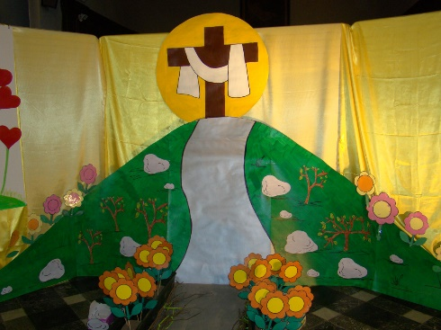
Préparation en amont de cette célébration :
*Découvrir et observer la vie, la naissance, dans la nature : organiser une sortie dans la nature. Y distingue-t-on les signes de la vie nouvelle du printemps ? Les bourgeons des arbres, les petites fleurs naissantes, les petits oiseaux…
*Fabriquer des cloches qui annoncent la Vie (voir fiche technique sur Cate Ouest 56 rubrique temps liturgiques onglet temps pascal) : L’Eglise manifeste sa joie de la Résurrection en faisant sonner les cloches à toutes volées. Nous aussi, nous voulons manifester notre joie en fabriquant des petites cloches.

Matériel

(Pour le matériel de l’église vous pouvez vous mettre en lien avec la ou les personnes du GAP de votre paroisse)
- Livre de la Parole
- Cierge pascal
- Une belle bougie par classe
- Les cloches fabriquées par les enfants (Cate Ouest 56, temps liturgiques, rubrique Temps Pascal, onglet nos propositions)

Déroulé de la célébration
*Faire un beau signe de croix
2. Par sa vie donnée, son sang versé,
Il a racheté nos vies,
Il détruit les portes des enfers,
Il nous sauve du péché.
À tout homme il offre le Salut,
Don gratuit de son Amour ;
Vivons dans sa gloire et sa clarté,
Maintenant et à jamais !

3. Pour porter la joie Il nous envoie,
Messagers de son Salut !
Pauvres serviteurs qu’il a choisis,
Consacrés pour l’annoncer !
Que nos lèvres chantent sa bonté,
La splendeur de son dessein,
Gloire à notre Dieu, Roi tout puissant,
Éternel est son amour !

*Chant : Par toute la terre
Communauté de l'Emmanuel (A. Lavardez)

1. Par toute la terre il nous envoie
Témoigner de son Amour.
Proclamer son Nom et son Salut,
Dans la force de l’Esprit !
Car nos yeux ont vu et reconnu,
Le Sauveur ressuscité,
Le Saint d’Israël, né de Marie,
Fils de Dieu qui donne vie !

R. Criez de joie, Christ est ressuscité !
Il nous envoie annoncer la vérité !
Criez de joie, brûlez de son amour,
Car il est là, avec nous pour toujours !

*Mot introductif : Après avoir pris son dernier repas (Jeudi Saint), Jésus est arrêté, condamné à mort. Il meurt sur une croix (Vendredi Saint) puis il est mis au tombeau.
Jésus tient ses promesses. Comme il l’avait dit, le matin de Pâques, le troisième jour, il est ressuscité. Il est vivant pour toujours.

*Se lever.

*Allumer le cierge pascal dans l’église.

*Un représentant par classe vient allumer la bougie de la classe à la lumière du cierge pascal.

*Chanter un “Alléluia“. Le célébrant lève le livre de la Parole pour acclamer l’Evangile.
Le Christ est vivant ! Alléluia ! Il est parmi nous ! Alléluia !
Béni soit son nom dans tout l´univers ! Alléluia ! Alléluia !

*Evangile de Jésus Christ selon saint Jean 20,1-9 :
Le premier jour de la semaine, Marie Madeleine se rend au tombeau de grand matin ; c’était encore les ténèbres. Elle s’aperçoit que la pierre a été enlevée du tombeau.
Elle court donc trouver Simon-Pierre et l’autre disciple, celui que Jésus aimait, et elle leur dit : « On a enlevé le Seigneur de son tombeau, et nous ne savons pas où on l’a déposé. »
Pierre partit donc avec l’autre disciple pour se rendre au tombeau.
Ils couraient tous les deux ensembles, mais l’autre disciple courut plus vite que Pierre et arriva le premier au tombeau.
En se penchant, il s’aperçoit que les linges sont posés à plat ; cependant il n’entre pas.
Simon-Pierre, qui le suivait, arrive à son tour. Il entre dans le tombeau ; il aperçoit les linges, posés à plat, ainsi que le suaire qui avait entouré la tête de Jésus, non pas posé avec les linges, mais roulé à part à sa place. C’est alors qu’entra l’autre disciple, lui qui était arrivé le premier au tombeau. Il vit, et il crut. Jusque-là, en effet, les disciples n’avaient pas compris que, selon l’Écriture, il fallait que Jésus ressuscite d’entre les morts.

*Reprise de l’acclamation avec “Alléluia“.

*Commentaire/Explication :
- le sens du mot Alléluia
Nous venons de chanter ‘Alléluia’. C’est un mot hébreu qui veut dire “Vive Dieu“.
Dire l’Alléluia et le chanter manifeste notre joie. C’est le plus beau chant.
- Symbolique du cierge pascal
Le cierge pascal est allumé au feu nouveau, la nuit de Pâques.
Il signifie la présence du Christ, notre lumière.
Le cierge pascal est placé dans le chœur de l’église jusqu’à la Pentecôte.
Il servira ensuite pour les baptêmes et les funérailles célébrées dans l’année.
-Dans le texte de l’Evangile :
Le matin de Pâques, Marie-Madeleine qui connaissait bien Jésus, se rend au tombeau. Elle voit que la pierre qui fermait le tombeau est roulée. Que le tombeau est ouvert. Elle court informer Pierre et Jean qui viennent à leur tour en courant et entrent dans le tombeau dans lequel le corps de Jésus n’est plus. Ils ne trouvent que les linges. C’est là qu’ils voient et qu’ils croient en la résurrection de Jésus.
Seigneur, avec toute l’Église, nous sommes joyeux de fêter ta Résurrection. Jésus vivant est auprès de nous tous les jours !

*Prière tous ensemble : (“Pour grandir dans la foi “ Le Sénevé / Cerp, CE1)
Jésus, tu es ressuscité, Alléluia !
Notre cœur est en fête, notre cœur est en joie, Alléluia !
Que chantent les cloches à toutes volées !
Que chantent tous les oiseaux du ciel !
Que fleurissent arbres et prairies !
Tous, allons porter la bonne nouvelle :
Jésus, tu es vivant pour toujours, Alléluia !

*Remettre à chacun, enfant et adulte, sa cloche de Pâques

*Bénédiction finale et signe de croix

*Envoi : Reprise du chant avec le son des cloches : « Par toute la terre. »

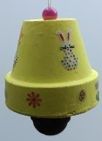

Une cloche pour célébrer Pâques

Les cloches rythment les petits et grands moments de la vie :
-Appeler les chrétiens à se rassembler à l’église.
-Annoncer et accompagner : les baptêmes, les mariages, les enterrements.
-Carillonner pour les grandes fêtes.
-Manifester la présence de la maison de Dieu dans notre lieu de vie.

Matériel pour une cloche :
-Un mini pot de fleur de 47 mm de diamètre avec un trou dans le fond.
-Deux perles de bois, naturel ou de couleur, de 8mm de diamètre.
-Un grelot de 11 mm de diamètre.
-35 cm de ficelle, pas trop fine.
-Peinture ou gros crayons feutres et strass autocollant adhésif.
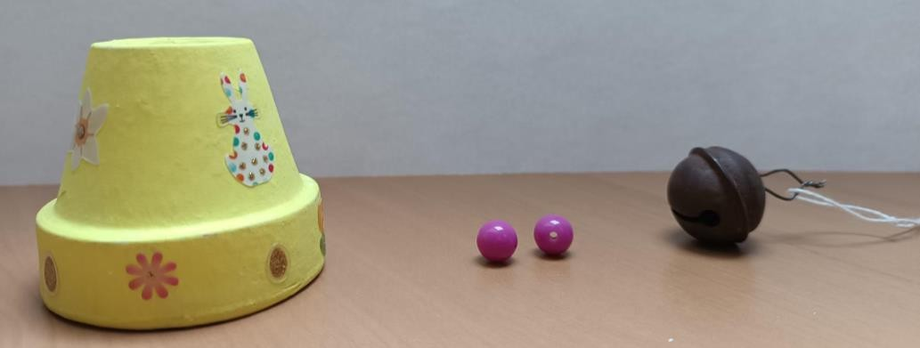

Mise en œuvre :
-Décorer la cloche, sans trop la couvrir, le son risque d’être altéré !
-Enfiler la ficelle dans l’anneau du grelot, la replier en deux pour que le grelot se trouve au milieu.
-Faire un nœud à 2.5 cm de l’anneau du grelot et enfiler une perle. Bien respecter ces mesures afin que
le grelot frappe la cloche au bon endroit.
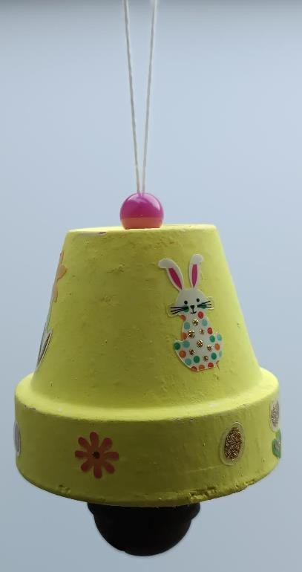
-Enfiler les deux bouts de la ficelle dans le trou du mini pot.
-Enfiler la 2ème perle, serrer et faire un nœud pour bloquer le tout.
-Faire un nœud à 7cm de la perle afin de passer la main pour tenir la cloche.

DDEC 56, 2024

